Inserting Images

Las imágenes son elementos esenciales en la mayoría de los documentos científicos. LATEX provee varias opciones para manejar imágenes y hacerlas lucir exactamente como las necesitas. En este artículo se explica como incluir imágenes en los formatos más comunes, como hacerlas más pequeñas o más grandes, y como añadir referencias a las imágenes dentro del documento.

|  |
| --- |
| Contents   * [1 Introducción](https://es.sharelatex.com/learn/Inserting_Images#Introducci.C3.B3n) * [2 La ruta a la carpeta de imágenes](https://es.sharelatex.com/learn/Inserting_Images#La_ruta_a_la_carpeta_de_im.C3.A1genes) * [3 Cambiar el tamaño y rotar una imagen](https://es.sharelatex.com/learn/Inserting_Images#Cambiar_el_tama.C3.B1o_y_rotar_una_imagen) * [4 Posicionar la imagen](https://es.sharelatex.com/learn/Inserting_Images#Posicionar_la_imagen) * [5 Añadir etiquetas, leyendas y referencias](https://es.sharelatex.com/learn/Inserting_Images#A.C3.B1adir_etiquetas.2C_leyendas_y_referencias)   + [5.1 Leyendas](https://es.sharelatex.com/learn/Inserting_Images#Leyendas)   + [5.2 Etiquetas y referencias cruzadas](https://es.sharelatex.com/learn/Inserting_Images#Etiquetas_y_referencias_cruzadas) * [6 Generando imágenes en alta y baja resolución](https://es.sharelatex.com/learn/Inserting_Images#Generando_im.C3.A1genes_en_alta_y_baja_resoluci.C3.B3n) * [7 Guía de referencia](https://es.sharelatex.com/learn/Inserting_Images#Gu.C3.ADa_de_referencia) * [8 Lecturas adicionales](https://es.sharelatex.com/learn/Inserting_Images#Lecturas_adicionales) |

Introducción

En seguida un ejemplo sobre como importar una imagen en LATEX.

\documentclass{article}

\usepackage{graphicx}

\graphicspath{ {images/} }

\begin{document}

The universe is immense and it seems to be homogeneous,

in a large scale, everywhere we look at.

\includegraphics{universe}

There's a picture of a galaxy above

\end{document}

[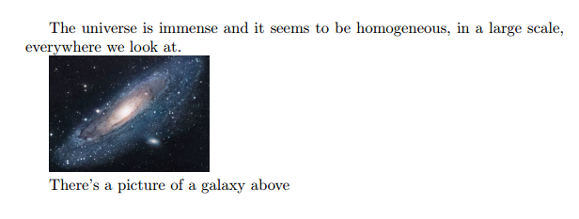](https://es.sharelatex.com/learn/File:InsertingImagesEx1.png)

Latex no tiene la capacidad de manipular imágenes por sí mismo, por esa razón se debe importar el paquete **graphicx**. Para usar dicho paquete añade la siguiente linea en el preámbulo de tu documento

\usepackage{graphicx}

El comando \graphicspath{ {images/} } le indica a LATEX que las imágenes están guardadas en una carpeta llamada *images* bajo el directorio actual.

El comando \includegraphics{universe} es el que se encarga de incluir la imagen en el documento. Aquí, *universe* es el nombre del archivo de imagen, sin la extensión; así que *universe.PNG* se convierte en*universe*. El nombre del archivo de imagen no debe contener espacios en en blanco ni múltiples signos de puntuación.

Note: *Se puede introducir la extensión del archivo, pero es recomendable* omitirla. Si la extensión se omite esto provoca que LaTeX busque todos los formatos soportados. Para más detalles consulta la sección[Generando imágenes en alta y baja resolución](https://es.sharelatex.com/learn/Inserting_Images#Generando_im.C3.A1genes_en_alta_y_baja_resoluci.C3.B3n).

[Abrir un ejemplo en ShareLaTeX](https://www.sharelatex.com/project/new/template?zipUrl=/project/52f4102815577d644c0017fb/download/zip&templateName=InsertingImages&compiler=pdflatex)

La ruta a la carpeta de imágenes

Cuando se trabaja en un documento que incluye varias imágenes una posibilidad para mantener tu proyecto organizado es guardarlas una carpeta por separado.

En el ejemplo de la introducción esto se logra mediante el comando \graphicspath{ {images/} } que le dice a LATEX que las imágenes las debe buscar en la carpeta *images*. La ruta es *relativa* al directorio de trabajo actual.

La ruta hacia la carpeta puede ser ***relativa*** (recomendado) si la carpeta está en el mismo directorio que el archivo .tex principal o en alguna de las subcarpetas, o puede ser ***absoluta*** si se requiere especificar exactamente la ruta. Por ejemplo:

*%Ruta absoluta en el formato de Windows:*

\graphicspath{ {c:/user/images/} }

*%Ruta absoluta en formato tipo Unix (Linux, OsX)*

\graphicspath{ {/home/user/images/} }

Nótese que este comando requiere una barra derecha / al final y que la ruta se debe poner entre dos pares de llaves.

También es posible establecer múltiples rutas si es que guardaste las imágenes en más de una carpeta para mayor organización. Por ejemplo, si hay dos carpetas, una llamada *images1* y la otra *images2*, usa el comando

\graphicspath{ {images1/}{images2/} }</code>

Si no se especifica ninguna ruta LATEX buscará las imágenes en la carpeta actual, donde está guardado el archivo .tex.

[Abrir ejemplo en ShareLaTeX](https://www.sharelatex.com/project/new/template?zipUrl=/project/52f4102815577d644c0017fb/download/zip&templateName=InsertingImages&compiler=pdflatex)

Cambiar el tamaño y rotar una imagen

Si se quieren especificar parámetros adicionales al momento de importar una imagen en LATEX para modificar la anchura, altura, posición, etc de la imagen, esto es posible por medio de la siguiente sintaxis:

ShareLaTeX is a great professional tool to edit online,

share and backup your \LaTeX projects. Also offers a

rather large help documentation.

\includegraphics[scale=1.5]{lion-logo}

[](https://es.sharelatex.com/learn/File:InsertingImagesEx2.png)

El comando \includegraphics[scale=1.5]{lion-logo} incluye la imagen *lion-logo* en el documento, el parámetro extra scale=1.5 escala la imagen a 1.5 de su tamaño original.

También es posible redimensionar la imagen a una altura y anchura determinadas.

ShareLaTeX is a great professional tool to edit online,

share and backup your \LaTeX projects. Also offers a

rather large help documentation.

\includegraphics[width=3cm, height=4cm]{lion-logo}

[](https://es.sharelatex.com/learn/File:InsertingImagesEx3.png)

Como probablemente ya haz adivinado, los parámetros dentro de los corchetes [width=3cm, height=4cm] definen el ancho y alto de la imagen. Pueden usarse [diferentes unidades](https://es.sharelatex.com/learn/Inserting_Images#Gu.C3.ADa_de_referencia) de medida en éstos parámetros. Si solamente se establece el valor de *width*, la altura se escalará proporcionalmente para mantener el aspecto de la imagen.

También es posible establecer la longitud de la imagen respecto a otros elementos en el documento. Por ejemplo, si quieres que la imagen tenga la misma anchura que el texto:

ShareLaTeX is a great professional tool to edit online,

share and backup your \LaTeX projects. Also offers a

rather large help documentation.

\includegraphics[width=\textwidth]{universe}

[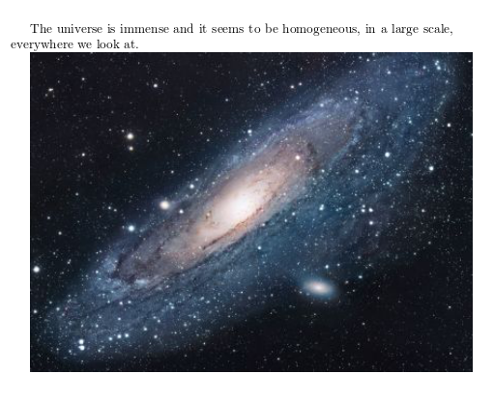](https://es.sharelatex.com/learn/File:InsertingImagesEx5.png)

En vez de \textwidth puedes usar cualquier otra de las unidades que LATEX incluye por defecto: *\columnsep, \linewidth, \textheight, \paperheight, etc*. Consulta la [guía de referencia](https://es.sharelatex.com/learn/Inserting_Images#Gu.C3.ADa_de_referencia) para una mejor descripción de las unidades.

Hay otra opción muy común a la hora de incluir imágenes en un documento, el poder rotarla. Ésto es muy fácil en LATEX:

ShareLaTeX is a great professional tool to edit online,

share and backup your \LaTeX projects. Also offers a

rather large help documentation.

\includegraphics[scale=1.2, angle=45]{lion-logo}

[](https://es.sharelatex.com/learn/File:InsertingImagesEx4.png)

El parámetro angle=45 rota la imagen 45 grados en sentido contrarreloj. Para rotar la imagen en mismo sentido que las manecillas de un reloj usa un número negativo.

[Abrib un ejemplo en ShareLaTeX](https://www.sharelatex.com/project/new/template?zipUrl=/project/52f4102815577d644c0017fb/download/zip&templateName=InsertingImages&compiler=pdflatex)

Posicionar la imagen

En la sección anterior se explicó cómo insertar una imagen en tu documento, pero a veces la combinación de imágenes y texto en tu documento puede no resultar como lo esperabas. Para cambiar ésto es necesario usar un nuevo ambiente:

In the next example the figure will be positioned

right below this sentence.

\begin{figure}[h]

\includegraphics[width=8cm]{Plot}

\end{figure}

[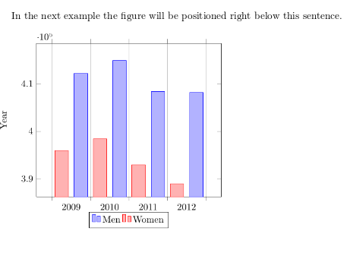](https://es.sharelatex.com/learn/File:InsertingImagesEx6.png)

El ambiente figure se usa para mostrar la imágenes como elementos flotantes dentro del documento. Ésto significa que basta con incluir tu imagen dentro del ambiente *figure* y ya no te tienes que preocupar por dónde aparecerá, LATEX la posicionará de tal manera que encaje perfectamente con el flujo del documento.

Aunque en principio esto suena muy bien, a veces uno quiere tener más control sobre dónde aparecerán las imágenes. Un parámetro adicional se puede usar para establecer el posicionamiento de la figura. En el ejemplo, begin{figure}[h], el parámetro dentro de los corchetes establece la posición de la figura *here*(aquí, en inglés). En seguida una tabla con una lista de posibles valores posicionales.

|  |  |
| --- | --- |
| **Parameter** | **Position** |
| h | Establece la posición del elemento flotante «aquí». Ésto es, aproximadamente en el mismo punto donde aparece en el código (sin embargo, no siempre es exacto el posicionamiento) |
| t | Inserta la figura al inicio de la página. |
| b | Inserta la figura al final de la página. |
| p | Inserta los elementos flotantes en una página por separado, que sólo contiene figuras. |
| ! | Sobreescribe los parámetros que LATEX usa para determinar una «buena» posición para la imagen. |
| H | Establece el elemento flotante precisamente en el mismo lugar en el que aparece en el código, se requiere importar el paquete float. Es hasta cierto punto equivalente a h!. |

En el siguiente ejemplo se puede ver una imagen que aparece al inicio del documento, a pesar de que el código que la produce se encuentra al final del documento.

In this picture you can see a bar graph that shows

the results of a survey which involved some important

data studied as time passed.

\begin{figure}[t]

\includegraphics[width=8cm]{Plot}

\centering

\end{figure}

[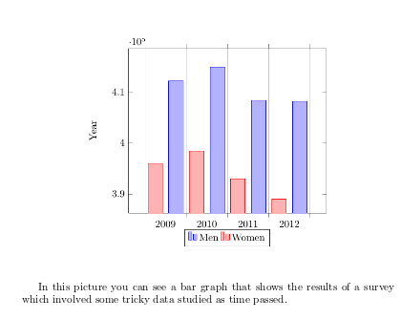](https://es.sharelatex.com/learn/File:InsertingImagesEx7.png)

El comando adicional \centering se encarga de centrar la imagen. El valor de alineación por defecto es a la izquierda.

También es posible envolver el texto al rededor de la figura. Cuando el documento contiene imágenes pequeñas ésto hace que el texto se vea mejor.

\begin{wrapfigure}{r}{0.25\textwidth} *%this figure will be at the right*

\centering

\includegraphics[width=0.25\textwidth]{mesh}

\end{wrapfigure}

There are several ways to plot a function of two variables,

depending on the information you are interested in. For

instance, if you want to see the mesh of a function so it

easier to see the derivative you can use a plot like the

one on the left.

\begin{wrapfigure}{l}{0.25\textwidth}

\centering

\includegraphics[width=0.25\textwidth]{contour}

\end{wrapfigure}

On the other side, if you are only interested on

certain values you can use the contour plot, you

can use the contour plot, you can use the contour

plot, you can use the contour plot, you can use

the contour plot, you can use the contour plot,

you can use the contour plot, like the one on the left.

On the other side, if you are only interested on

certain values you can use the contour plot, you

can use the contour plot, you can use the contour

plot, you can use the contour plot, you can use the

contour plot, you can use the contour plot,

you can use the contour plot,

like the one on the left.

[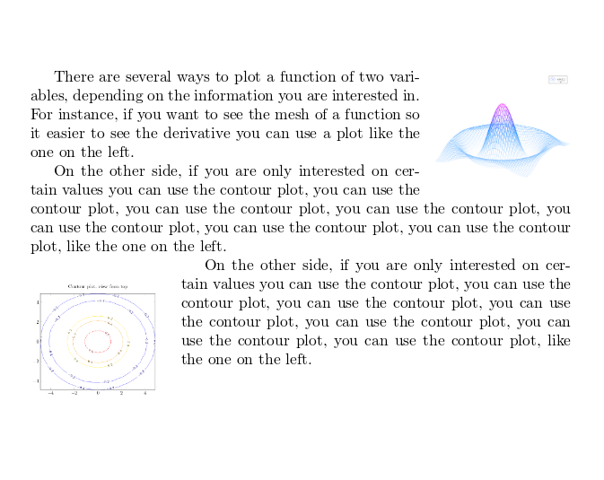](https://es.sharelatex.com/learn/File:InsertingImagesEx8.png)

Para que los comandos en el ejemplo funcionen, se debe importar el paquete **wrapfig**. Añade al preámbulo la línea

\usepackage{wrapfig}

Una vez importado el paquete se puede usar el ambiente *wrapfigure* por medio del comando \begin{wrapfigure}{l}{0.25\textwidth} \end{wrapfigure}. Nótese que el ambiente tiene dos parámetros adicionales entre llaves. En seguida se explica el código con más detalle.

**{l}**

Establece la alineación de la figura. Usa **l** para izquierda y **r** para derecha. Más aún, si se está usando la clase *book* u otra similar, en vez te *l* y *r* se pueden usar **o** para la orilla exterior y **i** para la orilla interior de la página.

**{0.25\textwidth}**

Ésto establece la anchura de la caja que contiene la imagen. No es la anchura de la imagen en sí misma, esa se debe establecer en el comando *includegraphics*. En el ejemplo se usan unidades relativas, pero unidades normales (cm, mm, in, etc) se pueden usar. Consulta la [guía de referencia](https://es.sharelatex.com/learn/Inserting_Images#Gu.C3.ADa_de_referencia) para ver una lista de unidades posibles.

**\centering**

Ya se explicó con anterioridad, pero en el ejemplo anterior la imagen será centrada respecto a la caja que lo contiene, en lugar de centrarla respecto a la página.

Para información más completa acerca del posicionamiento de imágenes consulta el artículo [Positioning images and tables](https://es.sharelatex.com/learn/Positioning_images_and_tables)

[Abrir ejemplo en ShareLaTeX](https://www.sharelatex.com/project/new/template?zipUrl=/project/52f4102815577d644c0017fb/download/zip&templateName=InsertingImages&compiler=pdflatex)

Añadir etiquetas, leyendas y referencias

El poder añadir leyendas con una breve descripción de la imagen y etiquetas que luego se pueden usar para referirse a la imagen son herramientas muy útiles cuando se trabaja con documentos muy largos.

Leyendas

Empecemos con un ejemplo sobre como añadir una leyenda:

\begin{figure}[h]

\caption{Example of a parametric plot ($\sin (x), \cos(x), x$)}

\centering

\includegraphics[width=0.5\textwidth]{spiral}

\end{figure}

[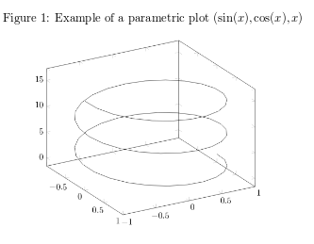](https://es.sharelatex.com/learn/File:InsertingImagesEx9.png)

Es muy fácil, sólo hay que añadir el comando \caption{Some caption} y dentro de las llaves escribir el texto a mostrar. El lugar donde se imprimirá la leyenda depende de dónde se inserta el comando; si esta sobre el comando *includegraphics* entonces la leyenda aparecerá sobre la imagen, si está bajo ése comando entonces la leyenda aparecerá en la parte inferior de la figura.

Las leyendas también se pueden posicionar al lado de las figuras. El paquete **sidecap** permite usar un código muy similar al del ejemplo anterior para añadir el texto.

\documentclass{article}

\usepackage[rightcaption]{sidecap}

\usepackage{graphicx} *%package to manage images*

\graphicspath{ {images/} }

\begin{SCfigure}[0.5][h]

\caption{Example of a parametric plot.

This caption will be on the right}

\includegraphics[width=0.6\textwidth]{spiral}

\end{SCfigure}

[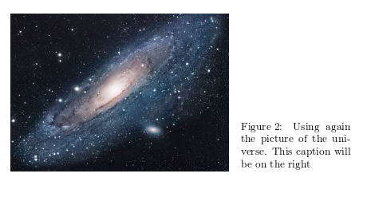](https://es.sharelatex.com/learn/File:InsertingImagesEx10.png)

Hay dos nuevos comandos en éste ejemplo:

**\usepackage[rightcaption]{sidecap}**

Como posiblemente ya lo sabes, éste comando importa el paquete llamado **sidecap**, pero hay un parámetro adicional: rightcaption. Éste parámetro es el que establece el lugar donde se imprime la leyenda. En este caso, a la derecha de la imagen, también es posible usar *leftcaption* para mover la leyenda a la izquierda.En documentos que usan clases de tipo libro, adicionalmente se pueden usar las opciones *outercaption* y *innercaption* para imprimir la leyenda en la parte exterior o interior respecto al borde de la página.

**\begin{SCfigure}[0.5][h] \end{SCfigure}**

Define un ambiente similar a *figure*. El primer parámetro es la anchura de la leyenda relativa al tamaño de la imagen. El segundo parámetro h tiene la misma función que en el ambiente *figure*. Consulta la sección [sobre posicionamiento de imágenes](https://es.sharelatex.com/learn/Inserting_Images#Posicionar_la_imagen) para más información.

Se puede lograr un manejo más avanzado del formato de las leyendas si así se desea. Consulta las [lecturas adicionales](https://es.sharelatex.com/learn/Inserting_Images#Lecturas_adicionales) para ver más referencias.

Etiquetas y referencias cruzadas

Las figuras, tal como muchos otros elementos en un documento LATEX (ecuaciones, tablas, gráficas, etc.) pueden ser referidas desde dentro del texto. Lograr ésto es muy fácil, solo hay que añadir una etiqueta al ambiente *figure* o *SCfigure*, luego usar esa etiqueta para referirse a la figura.

\begin{figure}[h]

\centering

\includegraphics[width=0.25\textwidth]{mesh}

\caption{a nice plot}

\label{fig:mesh1}

\end{figure}

As you can see in the figure \ref{fig:mesh1}, the

function grows near 0. Also, in the page \pageref{fig:mesh1}

is the same example.

[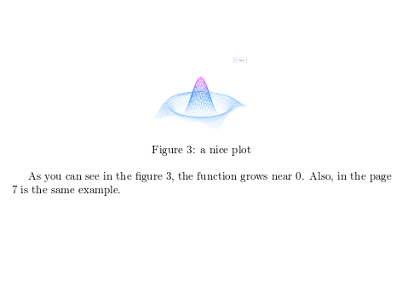](https://es.sharelatex.com/learn/File:InsertingImagesEx11.png)

Hay tres comandos en éste ejemplo que generan referencias cruzadas.

**\label{fig:mesh1}**

Establece la etiqueta para la figura. Dado que las etiquetas se pueden usar en diversos tipos de elementos en el documento, es una buena práctica el usar un prefijo, tal como *fig:* en el ejemplo.

**\ref{fig:mesh1}**

Éste comando imprime el número que se le asignó a la figura. Los números se generan automáticamente y son actualizados si posteriormente se inserta una figura antes de la que es referida.

**\pageref{fig:mesh1}**

Imprime el número de página donde aparece la imagen referida por la etiqueta.

El comando \caption que añade una leyenda es obligatorio para poder añadir una etiqueta y referir la figura.

Otra característica importante en LATEX es la posibilidad de generar automáticamente una *lista de figuras*. Ésto se logra fácilmente con:

\listoffigures

[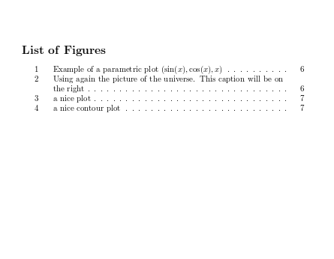](https://es.sharelatex.com/learn/File:InsertingImagesEx12.png)

Éste comando solo funciona con figuras que tienen una leyenda, dado que la usa para generar la tabla. El ejemplo anterior lista las imágenes usadas en el presente artículo.

Nota importante: *Cuando se usan referencias cruzadas en LATEX el proyecto debe ser compilado dos veces, de otra manera las referencias, las referencias a páginas y la tabla de figuras no funcionarán*.

[Abrir un ejemplo en ShareLaTeX](https://www.sharelatex.com/project/new/template?zipUrl=/project/52f4102815577d644c0017fb/download/zip&templateName=InsertingImages&compiler=pdflatex)

Generando imágenes en alta y baja resolución

Por el momento, cuando introducimos el nombre del archivo de imagen en el comando *\includegraphics*omitimos la extensión del archivo. Sin embargo, eso no es necesario, aunque si puede ser muy útil. Si la extensión se omite, LATEX buscará cualquier tipo de imagen soportada en el directorio de imágenes preestablecido, la búsqueda se hará en un cierto orden, el cuál puede ser modificado.

Ésto es muy útil para pasar de la versión en borrador de tu documento a la versión final. En el borrador (mientras escribes tu artículo, libro, reporte, etc), es deseable poder usar imágenes con baja resolución (típicamente en formato .png) para que el documento compile más rápidamente. En la versión final, en cambio, uno prefiere incluir las imágenes en alta resolución, para tener un documento de calidad.

Esto se puede lograr por medio de:

* No especificar la extensión del archivo en el comando *\includegraphics*, y
* Especificando el orden de las extensiones en el preámbulo

Así, si uno tiene dos versiones de la misma imagen, por ejemplo venndiagram.pdf (en alta resolución) y venndiagram.png (en baja resolución). Se puede incluir la siguiente línea en el preámbulo mientras se escribe y depura el documento -

\DeclareGraphicsExtensions{.png,.pdf}

El comando anterior se asegura de que is se encuentran dos imágenes con el mismo nombre pero con diferentes extensiones, entonces el archivo .png será usado, y si por alguna razón este archivo desaparece la versión en pdf será la siguiente opción.

Una vez que el documento ha sido escrito, para usar únicamente la versión en alta resolución se debe cambiar la linea que determina la extensión a:

\DeclareGraphicsExtensions{.pdf,.png}

Se puede incluso mejorar la técnica descrita anteriormente, podemos pedirle a LATEX que genere imágenes .png de baja resolución mientras se compila el documento si es que el PDF no ha sido convertido a PNG con anterioridad. Para lograr esto, se debe incluir lo siguiente en el preámbulo después de \usepackage{graphicx}.

\usepackage{epstopdf}

\epstopdfDeclareGraphicsRule{.pdf}{png}{.png}{convert #1 \OutputFile}

\DeclareGraphicsExtensions{.png,.pdf}

Si venndiagram2.pdf existe pero no venndiagram2.png, el archivo vendiagramm2-pdf-converted-to.png se creará y se cargará en su lugar. El comando *convert #1* es el responsable de la conversión

Hay un par de cosas a tener en mente si se elige éste método:

* Para que la conversión automática funciones se debe ejecutar *pdflatex* con la opción --shell-escape.
* Para la versión final no se debe olvidar comentar la línea \epstopdfDeclareGraphicsRule, de tal suerte que sólo se carguen las imágenes en alta resolución. También se debe recordar cambiar el orden de precedencia.

[Abrir ejemplo en ShareLaTeX](https://www.sharelatex.com/project/new/template?zipUrl=/project/52f4102815577d644c0017fb/download/zip&templateName=InsertingImages&compiler=pdflatex)

Guía de referencia

**Unidades y medidas en LATEX**

|  |  |
| --- | --- |
| **Abreviación** | **Definición** |
| pt | Un punto, es la unidad de longitud por defecto. Aproximadamente 0.3515mm |
| mm | un milímetro |
| cm | un centímetro |
| in | una pulgada |
| ex | la altura de una **x** con la fuente actual |
| em | la anchura de una **m** con la fuente actual |
| \columnsep | distancia entre las columnas |
| \columnwidth | anchura de una columna |
| \linewidth | amplitud de línea en el ambiente actual |
| \paperwidth | anchura del papel |
| \paperheight | altura del papel |
| \textwidth | anchura del texto |
| \textheight | altura del texto |
| \unitleght | unidades de longitud en el ambiente *picture* |

**Acerca de los tipos de imágenes que se pueden usar en LATEX**

**latex**

Si se compila el documento con el comando *latex*, sólo se pueden usar imágenes en formato EPS, el cuál es un formato vectorial.

**pdflatex**

Si se compila el documento con el comando *pdflatex* para producir un PDF, entonces se pueden usar varios tipos de imágenes-

JPG: La mejor opción para insertar fotografías

PNG: La mejor opción para insertar diagramas (si por alguna razón no puedes usar un gráfico vectorial) y capturas de pantall

PDF: A pesar de la costumbre de usar PDF para documentos, en general un PDF puede constar de únicamente una imagen que puede posteriormente ser importada.

EPS: Las imágenes EPS se pueden incluir usando el paquete *epstopdf* (el paquete sólo se debe instalar en el equipo, una vez instalado no es necesario ningún comando adicional en el archivo .tex)

**¿Gráficos vectoriales o mapas de bits?**

Las imágenes se pueden incluir ya sea en formato de mapas de bits o gráficos vectoriales. En general uno no debe preocuparse por ello, pero si se tiene la opción de elegir un formato hay que tener en cuenta que para un gráfico vectorial lo mejor es guardarlo en formato PDF o EPS, mientras que para un mapa de bits los formatos JPG o PNG son los recomendados. Ésto porque un mapa de bits dentro de un archivo en formato PDF o EPS requiere mucho espacio para su almacenamiento.

**Insert an image in LaTeX - Adding a figure or picture**

**Learn how to insert images and caption them. Examples for a single figure, and multiple figures next to each other, using the subfigure environment.**

1. [Captioned images / figures in LaTeX](https://www.latex-tutorial.com/tutorials/figures/#Figures)
2. [Image positioning / setting the float](https://www.latex-tutorial.com/tutorials/figures/#Float)
3. [Multiple images / subfigures in LaTeX](https://www.latex-tutorial.com/tutorials/figures/#Subfigures)

**Captioned images / figures in LaTeX**

[[View example on Overleaf]](https://www.overleaf.com/11978059mnzrygrymbcw)

From time to time, it's necessary to add pictures to your documents. Using LaTeX all pictures will be indexed automatically and tagged with successive numbers when using the *figure environment*and the *graphicx package*.

\documentclass{article}

\usepackage{graphicx}

\begin{document}

\begin{figure}

\includegraphics[width=\linewidth]{boat.jpg}

\caption{A boat.}

\label{fig:boat1}

\end{figure}

Figure \ref{fig:boat1} shows a boat.

\end{document}

The code above will create the following pdf:

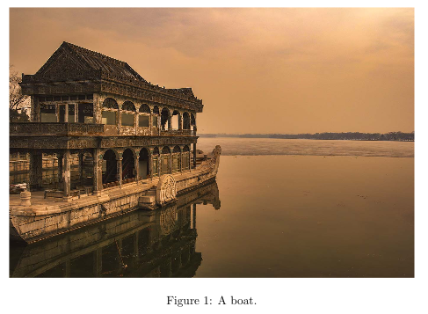

The *figure*environment takes care of the numbering and positioning of the image within the document. In order to include a figure, you must use the *\includegraphics*command. It takes the image width as an option in brackets and the path to your image file. As you can see, I put *\linewidth*into the brackets, which means the picture will be scaled to fit the width of the document. As a result smaller pictures are upscaled and larger pictures downscaled respectively. As I mentioned before the brackets contain the path to the image. In this case the image is stored in the same directory as my .tex file, so I simply put *boat.jpg*here to include it. For large documents, you probably want to store image files in a different folder, say we created a folder *images*, then we would simply write *images/boat.jpg* into the braces. In the next command we set a *\caption*, which is the text shown below the image and a*\label*which is invisible, but useful if we want to refer to our figure in our document. You can use the *\ref*command to refer to the figure (marked by label) in your text and it will then be replaced by the correct number. LaTeX is smart enough to retrieve the correct numbers for all your images automatically. Note that you will need to include the *graphicx*package in order to use this code.

**Image positioning / setting the float**

At some point, you will notice that the figure doesn't necessarily show up in the exact place as you put your code in the .tex file. If your document contains a lot of text, it's possible that LaTeX will put the picture on the next page, or any other page where it finds sufficient space. To prevent this behavior, it's necessary to set the *float*value for the figure environment.

%...

\begin{figure}[h!]

%...

Setting the float by adding *[h!]* behind the figure environment \begin tag will force the figure to be shown at the location in the document. Possible values are:

* h (here) - same location
* t (top) - top of page
* b (bottom) - bottom of page
* p (page) - on an extra page
* ! (override) - will force the specified location

However, I have only used the *[h!]*option so far. The *float package*(\usepackage{float}) allows to set the option to *[H]*, which is even stricter than [h!].

**Multiple images / subfigures in LaTeX**

[[View example on Overleaf]](https://www.overleaf.com/read/zgtzdwmnyjrv)

Sometimes when writing a document, adding single images is not optimal, especially when the reader is supposed to compare several results or graphs. In such situations, it might be necessary to use a different environment, called *subfigure*. The subfigure environment allows you to place multiple images at a certain location next to each other and the usage is pretty straightforward.

First you need to add the subcaption package to your preamble:

\documentclass{article}

\usepackage{graphicx}

\usepackage{subcaption}

\begin{document}

%...

\end{document}

Next, you need to add multiple subfigure environments within a figure environment.

%...

\begin{figure}[h!]

\centering

\begin{subfigure}[b]{0.4\linewidth}

\includegraphics[width=\linewidth]{coffee.jpg}

\caption{Coffee.}

\end{subfigure}

\begin{subfigure}[b]{0.4\linewidth}

\includegraphics[width=\linewidth]{coffee.jpg}

\caption{More coffee.}

\end{subfigure}

\caption{The same cup of coffee. Two times.}

\label{fig:coffee}

\end{figure}

%...

This will show two pictures next to each other in your document, like this:

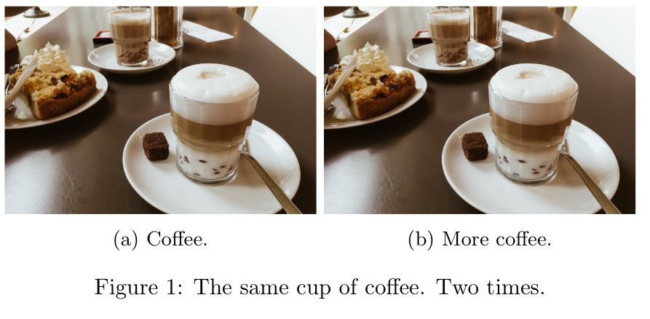

If you look closely, you will see, that I've set the width of the image manually:

%...

\begin{subfigure}[b]{0.4\linewidth}

%...

and even though there are two images aligned next to each other, their widths are both set to 0.4, yet they fill up the whole space. You should always set this value to .1 less than you expect. If you want to align three images next to each other, you should consecutively add three subfigures, each with a 0.2\linewidth. I suggest, if you need some other arrangement, you simply play around with the width factor until you are satisfied with the result. A more elaborate example with multiple rows and columns could look like this:

%...

\begin{figure}[h!]

\centering

\begin{subfigure}[b]{0.2\linewidth}

\includegraphics[width=\linewidth]{coffee.jpg}

\caption{Coffee.}

\end{subfigure}

\begin{subfigure}[b]{0.2\linewidth}

\includegraphics[width=\linewidth]{coffee.jpg}

\caption{More coffee.}

\end{subfigure}

\begin{subfigure}[b]{0.2\linewidth}

\includegraphics[width=\linewidth]{coffee.jpg}

\caption{Tasty coffee.}

\end{subfigure}

\begin{subfigure}[b]{0.5\linewidth}

\includegraphics[width=\linewidth]{coffee.jpg}

\caption{Too much coffee.}

\end{subfigure}

\caption{The same cup of coffee. Multiple times.}

\label{fig:coffee3}

\end{figure}

%...

This will print out the following figure in your document:

